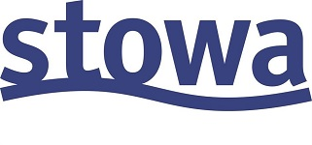
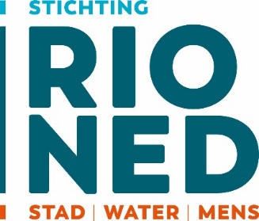

Persbericht
Ede, 22 september 2020

Met RadarTools extreme neerslag beter in beeld

Met de nieuwe RadarTools software krijgen (stedelijke) waterbeheerders per gemeente een beter inzicht in de hevigheid en ruimtelijke verdeling van geregistreerde extreme neerslag. De RadarTools informatie helpt mee aan de onderbouwing van maatregelen tegen de gevolgen van extreme buien. Stichting RIONED en STOWA presenteren vandaag dit nieuwe instrument.

RadarTools geeft per gemeente een lijst van extreme buien sinds 2008 gebaseerd op de neerslagradarinformatie van het KNMI. Per gebeurtenis is de totale neerslagsom én de ruimtelijke verdeling van de neerslag beschikbaar. Voor het karakteriseren van deze extreme gebeurtenissen wordt ook rekening gehouden met uiteenlopende verschillen in duur van de extremen door de presentatie van neerslaghoeveelheden in tijdvakken van 15 minuten tot 24 uur. Kortdurende extreme buien geven doorgaans de meeste overlast in de bebouwde omgeving, maar soms veroorzaken ook veel langer durende neerslaggebeurtenissen schade.

Voor wie?
Radartools is voor iedereen die meer wil weten over een geregistreerde extreme neerslaggebeurtenis: gemeenten, waterschappen, adviesbureaus, verzekeraars, grondeigenaren, agrariërs én geïnteresseerde particulieren.

RadarTools informeert gemeenten en waterschappen over de kenmerken van extreme neerslag. Hierdoor kunnen zij beter verbanden leggen tussen de neerslag en de impact op de grond. Viel de overlast of schade mee of tegen afgezet tegen de zwaarte van de bui? Dit geeft een belangrijke aanwijzing over de kwetsbaarheid van een gebied voor schade door hevige neerslag.

RadarTools is erop gericht om die informatie te kunnen delen met anderen in vergelijkbare gebieden in Nederland. Extreme gebeurtenissen op een gebied komen maar zelden voor. Daarom moeten alle betrokkenen kunnen leren van alle extreme neerslaggebeurtenissen ook al zijn de buien elders in Nederland gevallen.

De informatie van extreme buien en een inventarisatie van de gevolgen zijn ook een belangrijke input voor het toetsen van rekenmodellen aan de praktijk. Een betrouwbaar rekenmodel om de gevolgen van een extreme bui op een gebied te reproduceren is een belangrijke basis voor een zinvolle risicoafweging van maatregelen tegen wateroverlast.

Gegevens
Voor het filteren van extreme neerslaggebeurtenissen gebruikt RadarTools de neerslagradarinformatie van het KNMI sinds 2008. Heel recent wordt ook gebruik gemaakt van het IRC (IRC = internationale radarcomposiet) dat door het KNMI is ontwikkeld in opdracht van het Waterschapshuis in het kader van het WIWB project (WIWB = Weer Informatie voor WaterBeheerders).

Ter informatie voor de redactie

Informatie en contact
Hugo Gastkemper, directeur Stichting RIONED
0318 – 631 111, 06 – 228 032 65, Hugo.gastkemper@rioned.org

Harry van Luijtelaar, senior-projectmanager Stichting RIONED
0318 – 631 111, 06 – 309 806 24, Harry.vanLuijtelaar@rioned.org

Bert Palsma, onderzoekscoördinator waterketen STOWA
033 – 460 32 00, Palsma@stowa.nl
Meer informatie vindt u op RadarTools.nl.
(-) De afbeeldingen zijn te downloaden via het digitale persbericht https://radartools.nl/persbericht/.
(-) Een korte introductie van RadarTools vindt u op de RIONED website https://riool.net/applicaties/radartools.
(-) Een uitgebreider artikel over de toepassing van RadarTools vindt u via https://radartools.nl/artikel-toepassing/.
(-) Een overzicht van de (on)mogelijkheden van RadarTools vindt u via https://radartools.nl/mogelijkheden/.
Over Stichting RIONED
Stichting RIONED is de koepelorganisatie voor stedelijk waterbeheer in Nederland. Wij zijn er voor en door alle relevante overheden en bedrijven. Inspelend op nieuwe opgaven en mogelijkheden komen wij op voor het belang van stedelijk waterbeheer: goed zorgen voor afval-, hemel- en grondwater in de steden en dorpen. Wij begrijpen en ondersteunen de vakwereld.
Meer over Stichting RIONED
www.riool.net (voor de vakwereld)
www.riool.info (voor het brede publiek)
Over STOWA
STOWA is het kenniscentrum van de regionale waterbeheerders (veelal de waterschappen) in Nederland. STOWA ontwikkelt, vergaart, verspreidt en implementeert toegepaste kennis die de waterbeheerders nodig hebben om de opgaven waar zij in hun werk voor staan, goed uit te voeren. Deze kennis kan liggen op toegepast technisch, natuurwetenschappelijk, bestuurlijk-juridisch of sociaalwetenschappelijk gebied.
Meer over STOWA
www.stowa.nl

Afbeeldingen
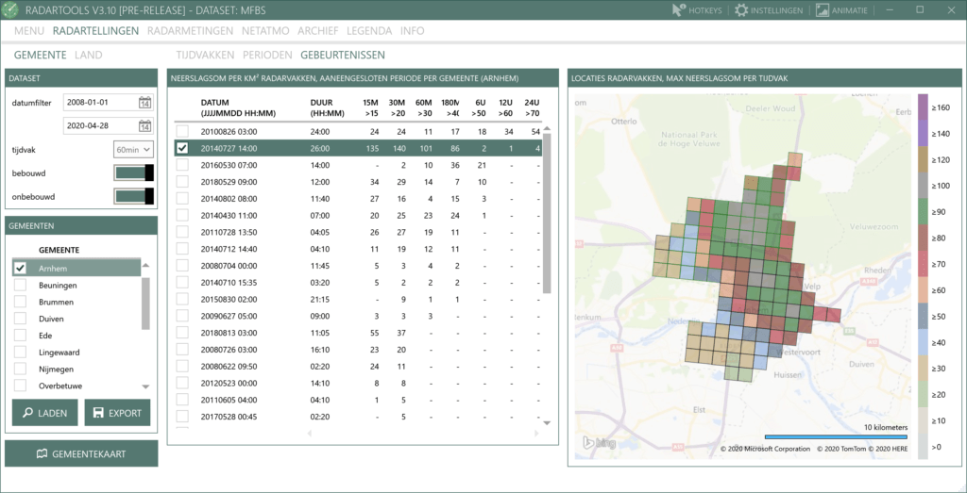Uit radartellingen gefilterde extreme neerslaggebeurtenissen in Arnhem vanaf 2008
Op de kaart (venster rechts) is per radarvak de maximale neerslaghoeveelheid aangegeven voor de gebeurtenis die in de tabel (venster midden) is geselecteerd. Per gebeurtenis is in de tabel (middenvenster) voor een range van tijdvakken (15 min – 24h) het aantal km² radarvakken aangegeven waar de aangegeven drempelwaarde van de neerslag in een tijdvak is overschreden.
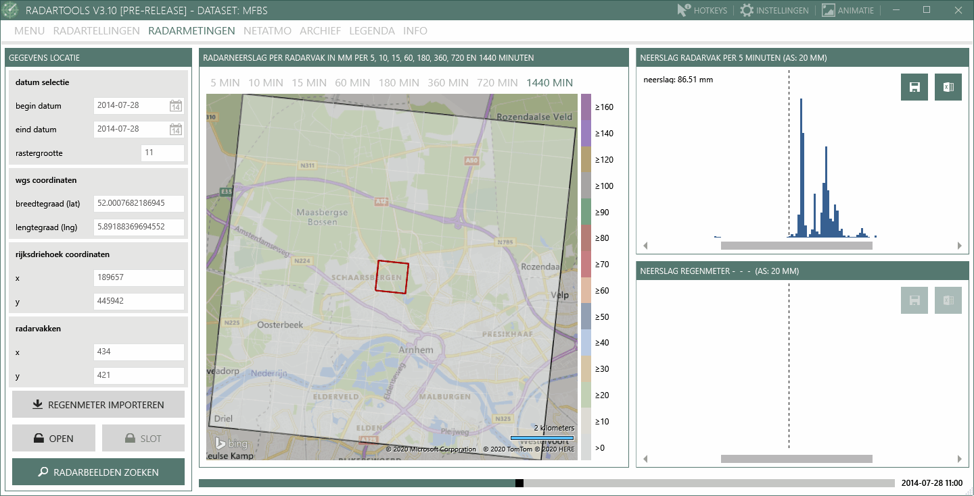Animatie radarneerslag 28 juli 2014, cumulatief per 1440 minuten (24h)

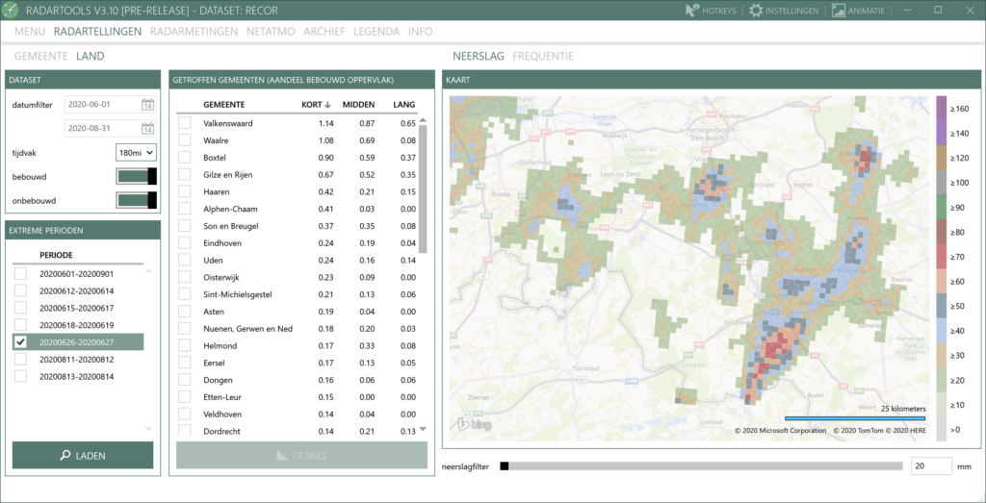Radarneerslag extreme periode 26-27 juni 2020, Zuid-Oost Nederland

